|  |
| --- |
| **Instruções para alteração por via eletrônica do endereço de notificação ou de retirada da cédula de eleitoral** |

1. Digitar no navegador: valasztas.hu.

2. Na seção “Választópolgároknak” [cidadão-eleitor], acessar a opção “Kérelmek magyarországi lakcímmel nem rendelkezőknek” [requerimento para aqueles que não possuem endereço de residência húngaro].

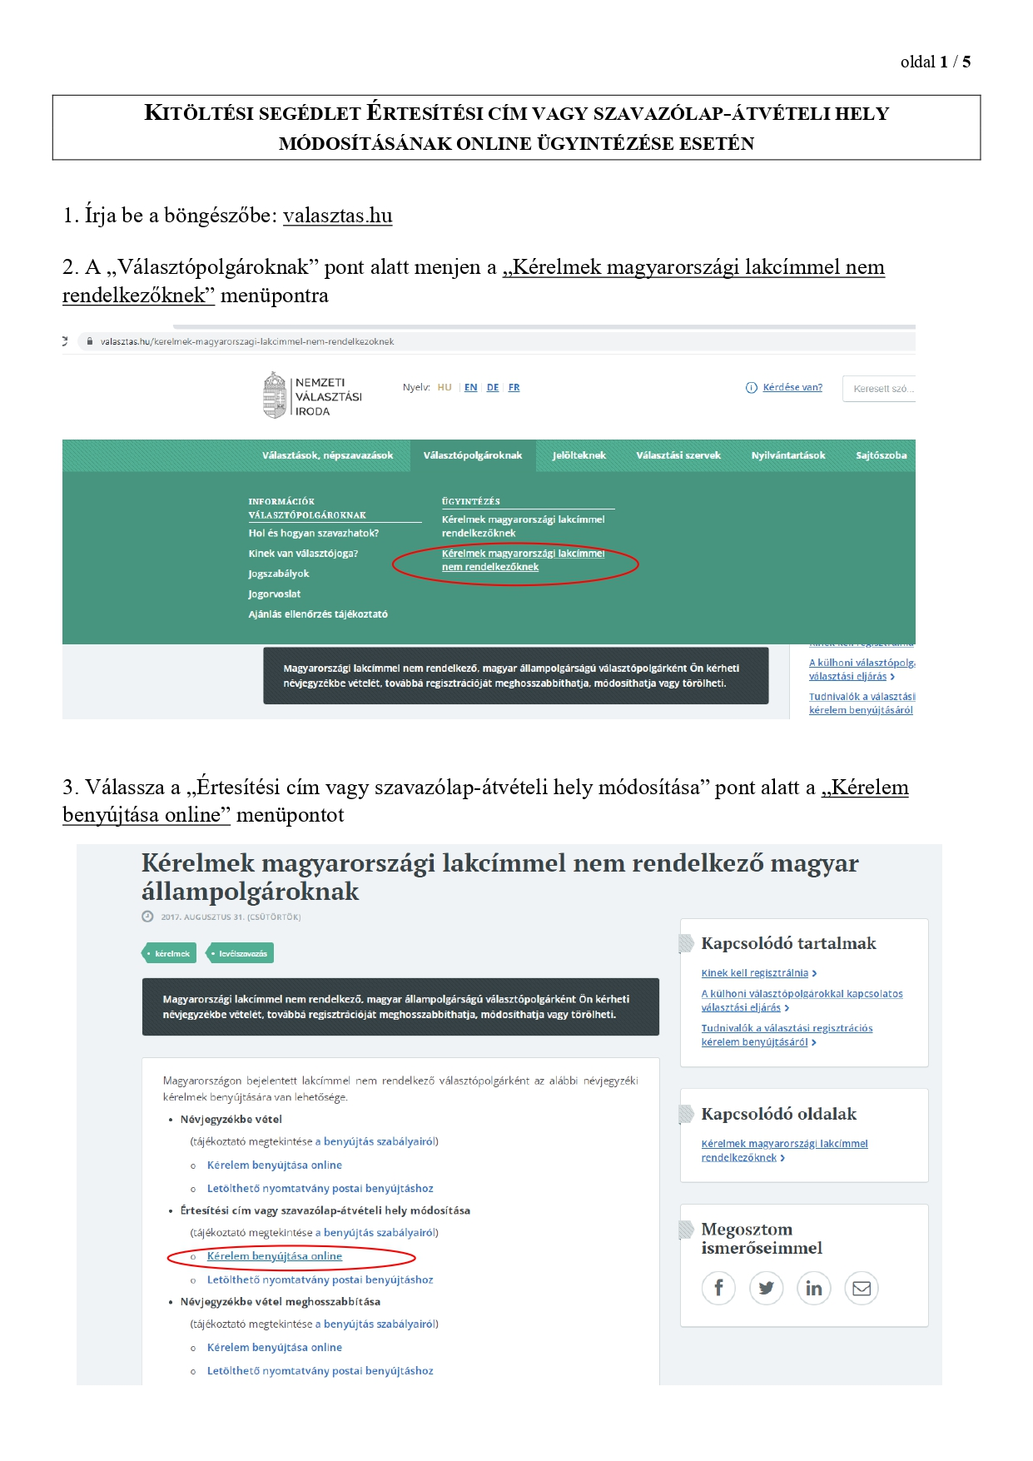

3. Sob “Értesítési cím vagy szavazólap-átvételi hely módosítása” [modificação do endereço de notificação ou retirada da cédula de eleitoral], selecionar a opção “Kérelem benyújtása online” [submissão online do requerimento].



4. Selecionar “Bejelentkezés ügyfélkapu nélkül” [Inscrição sem perfil-usuário] e, em seguida, “Névjegyzékbe vett adatok módosítása” [Alteração de dados cadastrais].

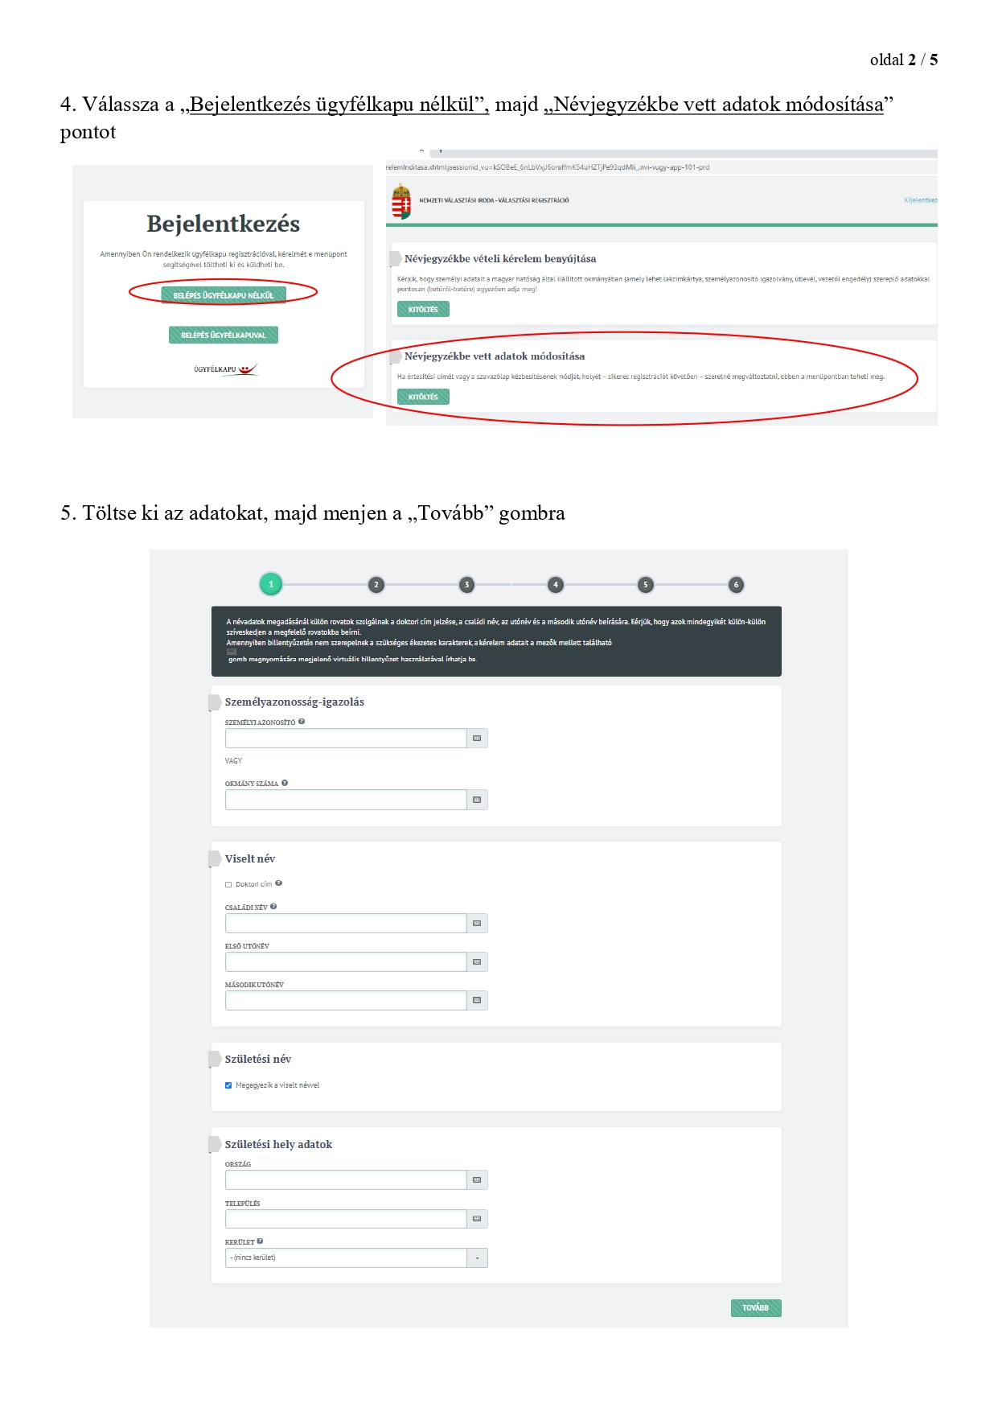

5. Preencher os dados, depois clicar o botão “Tovább” [adiante].



6. Assinalar o item “Kérem a névjegyzékbe vett értesítési címem és/vagy szavazási levélcsomag átvételi címem módosítását” [Solicito alteração do meu endereço cadastrado para notificação e/ou recebimento da correspondência eleitoral] e acesse o botão “Tovább”.

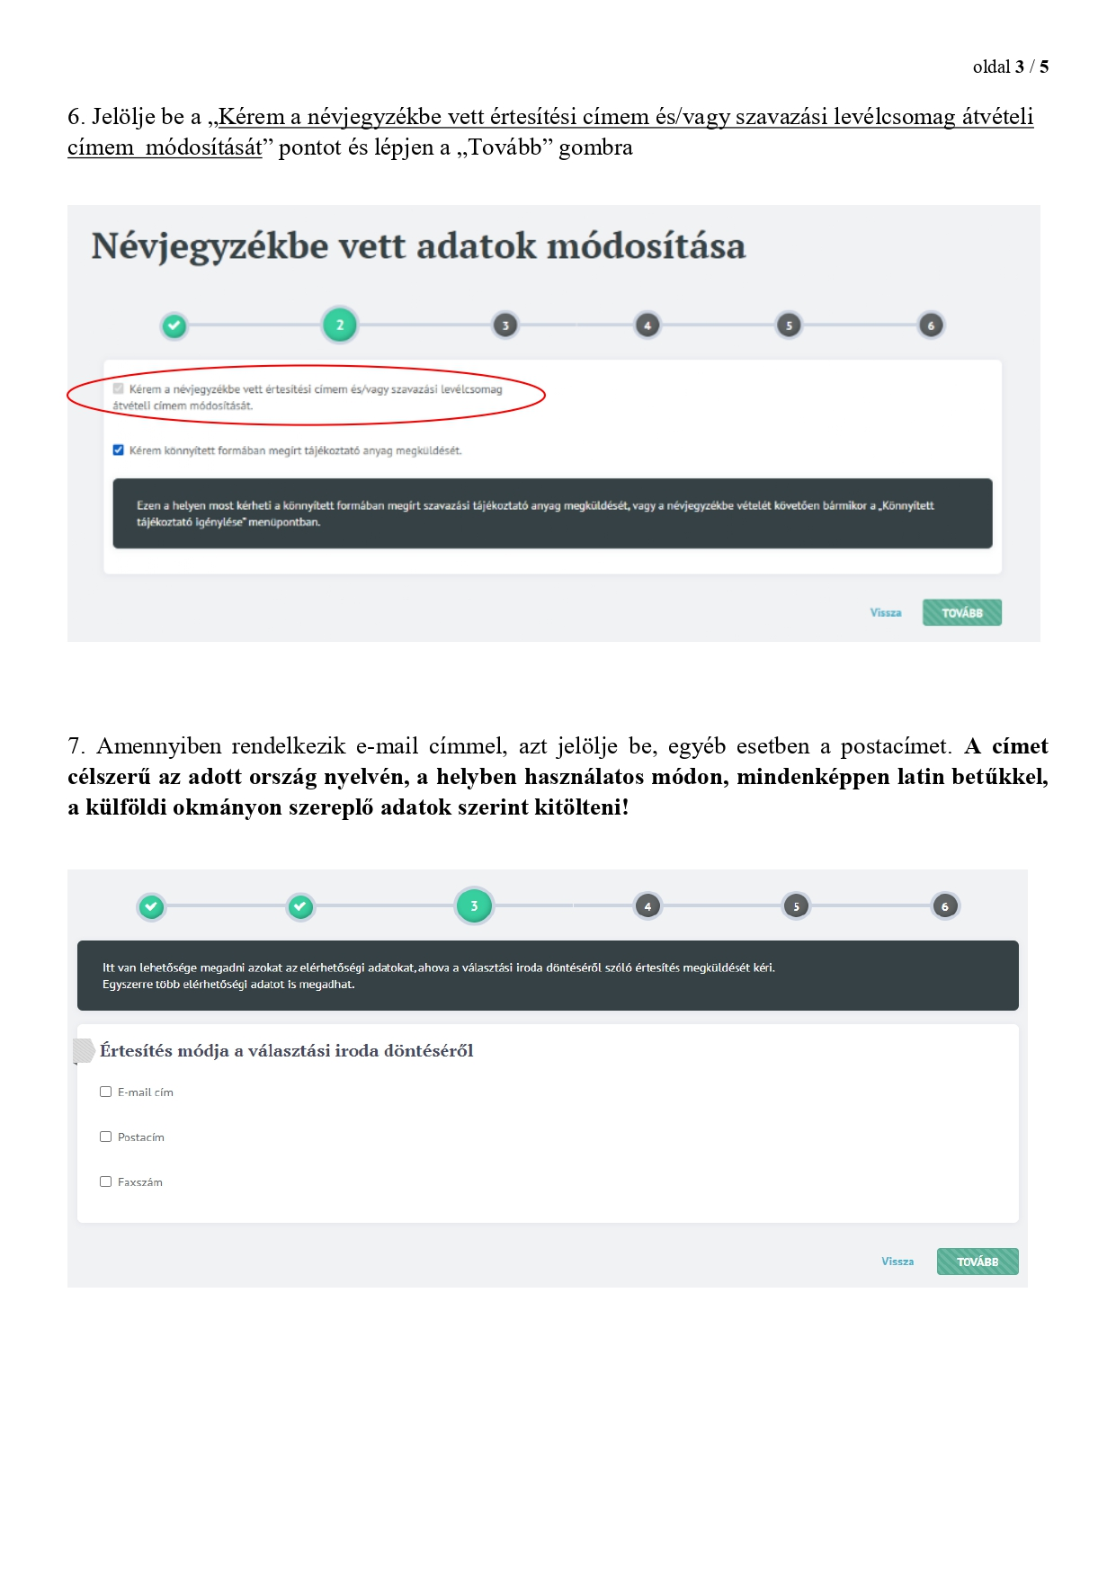

7. Caso disponha de endereço de e-mail [*E-mail cím*], selecionar esta opção; nos demais casos, selecionar o endereço postal [*postacím*]. **Sendo selecionado o endereço postal, deve-se empregar o idioma e as convenções locais, bem como o alfabeto latino em qualquer caso, e informar os dados pessoais tais como constam nos documentos pessoais locais.**



8/1. Caso tenha indicado o endereço postal na seção anterior, selecionar o local de recebimento da cédula eleitoral por meio do item “Megegyezik értesítési címkén megadottal” [Corresponde ao endereço de notificação].

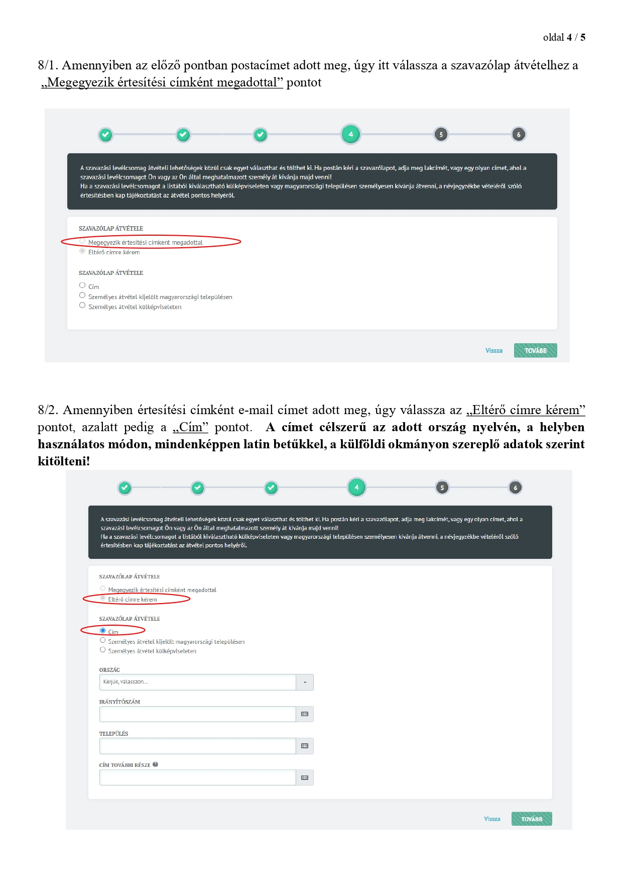

8/2. Caso tenha indicado o endereço de e-mail, selecionar aqui o item “Eltérő címre kérem” [solicito entrega em endereço diferente] e, abaixo, o item “Cím” [Endereço]. **Para se detalhar o endereço postal, deve-se empregar o idioma e as convenções locais, bem como o alfabeto latino em qualquer caso, e informar os dados pessoais tais como constam nos documentos pessoais locais.**



9. O sistema consolida os dados informados. Após **conferi-los com atenção redobrada**, pressionar o botão “Benyújtás” [submeter].

10. A operação se encerra ao se pressionar o botão “Rendben” [de acordo].

